Тема: Технологии обработки графической информации
Задачи главы
- 1. Получить представление о компьютерной графике.
- 2. Изучить особенности векторной и растровой графики.

Представление графической информации в компьютере
Слово "графика" (от греч. "graphike" – пишу, черчу, рисую) связано с изобразительным искусством, основой которого является рисунок, искусство изображения предметов контурными линиями и штрихами, возможно с применением цветных пятен. К графике относятся рисунок и различные виды печатных воспроизведений рисунка: гравюра, литография, монотипия и др.
Компьютерная графика (computer graphics) – это технологии создания и обработки графических изображений средствами вычислительной техники.
Компьютерная графика появилась в середине 1950-х гг. для представления результатов научных исследований и инженерных экономических расчетов, что дало начало появлению так называемой "деловой графики" (graphics for managers) – технологии создания изображений с сопровождающим текстом для нужд менеджмента (бизнеса). В связи с развитием технических средств ввода и вывода графической информации расширилась и сфера ее применения.
Создание компьютерной графики следует рассматривать как дизайнерскую работу^{[1]}. Можно выделить следующие относительно самостоятельные разделы компьютерной графики, специализированные алгоритмы и технологи обработки:
■ компьютерная полиграфия;
■ научная графика;
■ инженерная графика;
■ графика пользовательского интерфейса;
■ деловая графика;
■ компьютерная графика (веб-дизайн, компьютерная анимация, мультимедиа и компьютерные игры, кино- и видеопродукция, обучающие программы;
■ компьютерная томография и др.

Компьютерная полиграфия нацелена на создание качественного и, насколько это возможно, высокохудожественного графического изображения в части передачи цвета и формы изображения.
Научная графика основана на применении компьютера в качестве инструмента научного исследования для визуализации концепций, построения графических моделей для выполнения исследований.
Инженерная графика с помощью компьютерной графики представляет результаты расчетов, воплощает их в зрительные образы. Для удобства и наглядности пользовательского интерфейса в него включаются визуальные средства управления компьютером и прикладной программой (система меню, иконки, графические образы действий пользователя, графические объекты как компоненты приложений и т.п.).
Деловая графика сосредоточена на создании схем, диаграмм, графиков и т.п., поясняющих методы и модели управления, алгоритмы обработки информации и принятия решений.
Компьютерная графика является обязательным компонентом при создании веб-ресурсов, компьютерных игр, слайд-шоу, клипов и роликов, она незаменима для обучающих программ, поскольку графический образ более доходчив и лучше запоминается. Широко известен метод компьютерной томографии, основанный на использовании компьютерного оборудования для исследования и отображения в графическом виде состояния внутренних органов.
Для компьютерной графики можно выделить ряд ключевых признаков (рис. 13.1). Технология и алгоритмы обработки
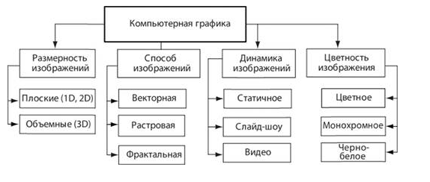
Рис. 1. Классификационные признаки для компьютерной графики графической информации зависят от размерности создаваемых графических образов:
■ плоские – 1D^{[2]} (точки и линии), 2D (плоские фигуры, имеющие длину и ширину);
■ объемные – 3D (кубы, шары, параллелепипеды и т.п.); это трехмерное изображение объемного предмета, выполненное на плоскости^{[3]}.
По способу изображения выделяют: векторную, растровую (точечную) и фрактальную графику.
Векторная графика основана на формировании изображений с помощью вычислений для прототипа графического образа.
Растровая графика близка к аналоговому представлению изображения, например как для фотографий, при условии бесконечного разрешения изображения (числа точек).
Фрактальная графика является разновидностью векторной графики, она основана на вычислениях фракталов.
Графические изображения могут рассматриваться в статике и динамике.
Статичные изображения не изменяются при обращении к ним, основное требование – сохранность изображений в течение длительного времени. Для динамичных изображений формируется поток – набор кадров (слайдов). Отличительной особенностью слайд-шоу является низкая скорость потока, а также интерактивный характер работы пользователя. Динамически сменяемые и обновляемые кадры могут составить видео (клип/ролик, видеофильм и т.п.). В последнем случае компьютерная графика трансформируется в видеографику, применяемую для профессионального создания кино- и видеопродукции с использованием компьютерных технологий.
Понятие цвета является ключевым в компьютерной графике, поскольку наряду с формой и метрикой изображений он способствует восприятию графики человеком. Цвет – производная света. С одной стороны, он связан со спектральным составом света, что обусловлено физикой процесса отражения. С другой стороны, свет рассматривается как электромагнитная волна, для которой скорость распространения в вакууме постоянна, как поток фотонов – частиц, обладающих определенной энергией и нулевой массой покоя.
Цвет графического изображения воспринимается через зрительную систему человека. Человеческий глаз устроен таким образом, что он реагирует только на определенный диапазон частот электромагнитного излучения. Видимый диапазон охватывает частоты от 380 до 780 нм. Цветовое зрение человека обусловлено наличием трех видов рецепторов на сетчатке глаза, максимумы спектральной чувствительности которых локализованы в области 450, 550 и 630 нм, что соответствует синему, зеленому и красному цветам. Они являются базовыми, все остальные тона воспринимаются как их смешение в определенной пропорции. Измерением цвета и света занимаются науки:
■ фотометрия – исследует энергетические характеристики света при его испускании, распространении и взаимодействии с телами;
■ колориметрия – анализирует концентрацию вещества по поглощению света растворами, цветовые координаты, полностью характеризующие цвет.
Цвет имеет ряд характеристик:
■ тон – определяется распределением излучения в спектре видимого света (положением пика излучения), обусловливает название цвета;
■ светлота – субъективная яркость участка изображения, отнесенная к субъективной яркости^{[4]} поверхности, воспринимаемой человеком как белая;
■ насыщенность – интенсивность определения тона, степень визуального отличия хроматического цвета от равного по светлоте ахроматического (серого) цвета.
Для графических изображений применяются понятия "цветовое пространство", "модель формирования цвета".
Сетчатка глаза человека имеет три вида рецепторов света (колбочек), каждый вид колбочек позволяет воспринимать световой спектр определенного диапазона (рис.2).
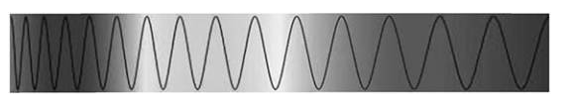
Рис. 2. Состав светового спектра
Излучения с длинами волн от 380 до 470 нм имеют фиолетовый и синий цвет, от 470 до 500 нм – сине-зеленый, от 500 до 560 нм – зеленый, от 560 до 590 нм – желто-оранжевый, от 590 до 700 нм – красный (в более мелких участках этих интервалов цвет излучений соответствует различным оттенкам указанных цветов).
Цветовое пространство – это евклидово пространство, имеющее в качестве трех его координат значения:
- 1) длинноволнового (L) – соответствует красному цвету;
- 2) средневолнового (S) – соответствует зеленому цвету;
- 3) коротковолнового (М) – соответствует синему цвету диапазона оптического спектра.
Цветовое пространство человека имеет вид конуса в форме подковы (рис. 13.3), обладает свойством смешивания двух цветовых векторов. Начало координат (S, М, L) = (0, 0, 0) представляет черный цвет СШ/с), белый цвет в спектре отсутствует.
Смешение трех основных цветов (красного, зеленого и синего) в определенных пропорциях дает любой воспринимаемый человеком цвет. Любой цвет, кроме основных, может быть создан из суммы
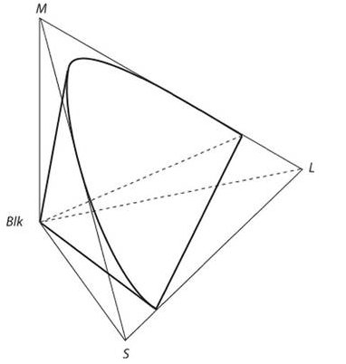
Рис. 3. Модель цветового пространства, воспринимаемого человеком
трех любых цветов, но каждый основной цвет не может быть создан сочетанием двух других.
Рассмотрим наиболее известные цветовые модели.
GreyScale – "серая шкала", представляет оттенки серого цвета, размещенные в виде матрицы в качестве эталонов яркости белого цвета, применяется для оценки и измерений качества тонопередачи при фотографической съемке, сканировании, копировальных и печатных процессах. Цвет отдельной точки (пикселя) изображения кодируется, длина кода – 1 байт (8 бит) информации. Таким образом, цветовая шкала GreyScale способна передать 255 (28 -1) оттенков (градаций) серого цвета, или яркости, значение кода О представляет черный цвет, значение 255 – белый. GreyScale используется при конвертировании цветных изображений. Она располагается на диагонали в цветовом кубе модели RGB.
CIE XYZ – линейная трехкомпонентная цветовая модель, предложенная международной комиссией по иллюминации CIE (International Commission on Illumination) для "стандартного наблюдателя". Содержит функции соответствия цветов каждому из трех основных цветов: красного, зеленого, синего. Универсальное цветовое пространство (universal color space) содержит диапазон видимых цветов, характерный для среднестатистического человека. Любой физически ощутимый цвет представляется в системе XYZ только положительными величинами^{[5]}, эталонные оттенки цвета имеют две координаты (X, Y). Яркость цвета использует координату Y.
RGB (Red, Green, Blue) – аддитивная цветовая модель, построенная на основных цветах: красный, зеленый, синий, описывающая способ синтеза цвета. Все цвета получаются путем добавления к черному цвету. Смешение трех цветов дает ахроматический серый цвет, который при увеличении яркости приближается к белому цвету.
CMYK (Cyan, Magenta, Yellow, Key) – субтрактивная модель формирования цвета, построенная на цветах: голубой (циан), лиловый/пурпурный (маджента), желтый, черный (ключевой). Эта цветовая схема используется чаще всего в полиграфии для триадной печати^{[6]}.
На рис. 13.4 и 13.5 показаны схемы аддитивной цветовой модели RGB и субстрактивной цветовой модели CYMK, при условии что для кодирования цвета пикселя отводится 8 бит^{[7]}.
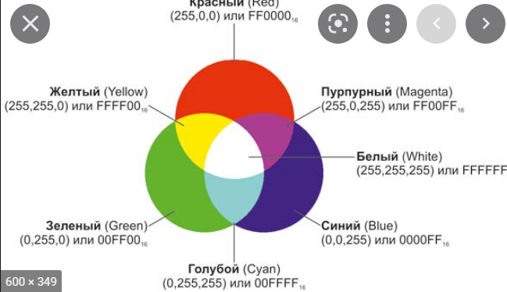
Рис. 4. Схема цветовой модели RGB
Для цветного изображения схемы RGB требуется три канала минимально по 8 бит, т.е. 24 бита памяти на пиксель. Код отдельного канала принимает значение от 0 до 255. В модели RGB каждый неосновной цвет является синтезом основных, например: желтый цвет (255, 255, 0) образован сложением красного (255, 0, 0) и зеленого (0, 255, 0) цветов; голубой цвет (0, 255, 255) образован сложением синего (0, 0, 255) и зеленого (0, 255, 0) цветов. Синтез трех основных цветов дает белый цвет с кодом (255, 255, 255), а черный цвет имеет код (0, 0, 0).
Существует связь моделей RGB и CMYK: в модели CYMK все основные цвета формируются вычитанием из белого цвета с кодом (255, 255, 255) основных цветов модели RGB:
■ голубой (Cyan) = белый (White) – красный (Red);
■ пурпурный/лиловый (Magenta) = белый (White) – зеленый (Green);
■ желтый (Yellow) = белый (White) – синий (Blue).
Красный цвет (255,0,0)
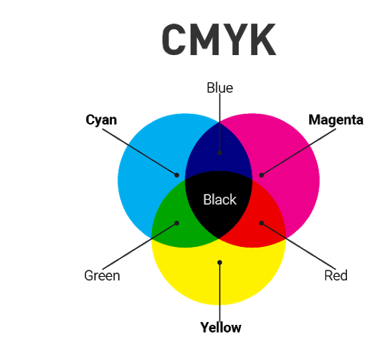
Рис. 5. Схема цветовой модели CMYK
HSV (Hue, Saturation, Value – тон, насыщенность, значение яркости) или HSB (Hue, Saturation, Brightness – оттенок, насыщенность, яркость) – по существу преобразованная модель RGB, в которой определяется тон как смесь красного, зеленого или сине-голубого цвета (используется градуирование от 0° до 360°), насыщенность (от чистого цвета до нейтрального серого) и яркость (от 1 до 100). Модель HSV применяется преимущественно для высокохудожественных графических изображений.
Для визуализации цветовой модели HSV используется цилиндрическое (рис. 13.6, а) или коническое представление (рис. 13.6, б).
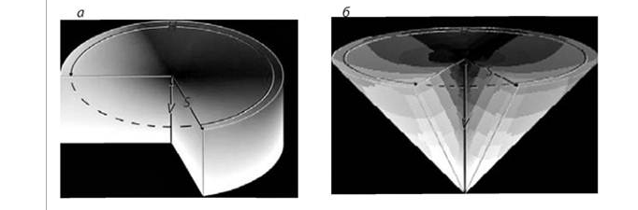
Рис. 13.6. Цветовая модель HSV: а – цилиндрическая; б – коническая
Координата цилиндра H характеризует изменение тона цвета при движении вдоль окружности цилиндра; при движении вдоль радиуса (S) изменяется насыщенность тона, а при движении вверх/вниз вдоль высоты цилиндра (V) – яркость определенной насыщенности выбранного тона. Тон – это конкретный оттенок цвета, насыщенность отражает его интенсивность или чистоту, яркость зависит от примеси черной краски. Точка в центре соответствует белому цвету, а точки по границе окружности – чистым цветам.
Наиболее часто применяется коническая модель, в которой белый цвет – вершина конуса, при движении от основания к вершине конуса изменяется яркость. Боковые поверхности конуса лучше передают специфику цвета

Растровая графика
Растровая графика оперирует с двумерным массивом (матрицей) точек/пикселей, которые и составляют любое растровое изображение.
Пиксель (pixel – Picture's Element) – наименьшая единица двухмерного цифрового изображения, которая имеет определенный цвет, градацию серого цвета и прозрачность, а также форму.
Представление растрового изображения в памяти компьютера – массив сведений о цвете всех пикселей, упорядоченный тем или иным образом (например, по строкам, как в телевизионном изображении).
Качество растровой картинки зависит от установленного разрешения, которое выражается в числе точек или пикселей, приходящихся на единицу длины изображения. Например, число точек на 1" (dot per inch – dpi). Это определяет размер минимальной точки, которую можно вывести на печать: чем выше этот параметр, тем соответственно меньше может быть размер минимальной точки. Обычное значение этого параметра: от 600–800 до 2400– 2540 и более dpi.
Используется и другая единица измерения – число пикселей на l"(pixcels per inch – ppi). Для изображения может указываться и общее число единичных элементов при фиксированных значениях габаритных размеров (длины и ширины) изображения (чем выше требования к качеству изображения, тем должно быть большим разрешение изображения). Размер растрового файла пропорционально растет с ростом качества изображения (по размеру и количеству градаций цвета). Пример растрового изображения представлен на рис. .7
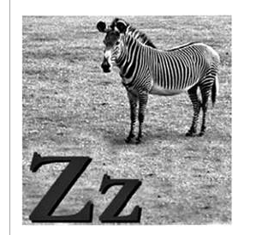

Векторная графика
Векторная графика основана на представлении изображений с помощью геометрических примитивов, иногда ее называют "геометрическим моделированием". Для отображения векторной графики на растровом дисплее используются программные или аппаратные встроенные в видеокарту преобразователи. Специальными устройствами для векторной графики являются: мониторы с векторной разверткой, графопостроители, лазерные проекторы. Векторная графика в основном двухмерная, идеально подходит для создания простых рисунков, которые должны быть аппаратно независимыми и не подлежать дальнейшей обработке. В качестве недостатков векторной графики следует отметить, что не каждый объект может быть изображен в векторном виде. В зависимости от вида и графической сложности меняется время формирования и размерность графического файла. При этом перевод векторной графики в растровую осуществляется без проблем, а обратный перевод растровой графики в векторную вызывает, как правило, ухудшение качества изображения.
На рис. 9 даны примеры векторного изображения.
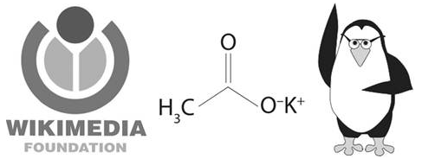
Можно легко изменять параметры векторного изображения, выполнять над ними операции, не ухудшая при этом качества векторного изображения. Изображение в векторном формате может без потерь масштабироваться, поворачиваться, изменяться, поскольку математическое описание векторного рисунка остается прежним. К типовым операциям обработки векторной графики относятся: вращение/перемещение графических образов, растягивание, скашивание, перекрытие, соединение и пересечение примитивов и др.
Для векторной графики используют специальные векторные редакторы, которые позволяют пользователю создавать и редактировать векторные изображения непосредственно на экране компьютера, сохранять их в различных векторных форматах:

